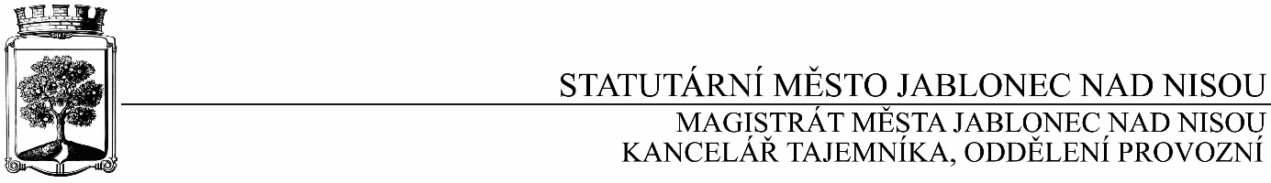

**Smlouva o dílo**

**SD/2019/0276**

**Objednatel Dodavatel**

Statutární město Jablonec nad Nisou Název firmy: EKODRAM CZ s r. o.

Mírové náměstí 19 adresa: Řetízková 3202/4, Jablonec n. N

PSČ: 46601 PSČ: 466 01

IČ: 262 340 IČ: 05046408

DIČ: CZ00262340 DIČ:

číslo účtu: 121-451/0100 kontaktní osoba: p. Vejdělek Zdeněk

bankovní ústav: KB Jablonec nad Nisou tel.

kontaktní osoba: Bc. Lenka Maňáková e-mail: ekodram@email.cz

tel.: 483 357 311

e-mail: manakova@mestojablonec.cz

I.

**Předmět smlouvy**:

Oprava sprch (muži, ženy) a odvětrání kanalizace u stávající výlevky v objektu MP, Jablonec nad Nisou v ulici Hasičská 3. Specifikace (cenová nabídka) je součástí smlouvy.

II.

**Cena a platební podmínky**

Cena za předmět smlouvy se určuje v maximální výši **89 969,00Kč bez DPH (108 862,49Kč s DPH)**

Termín realizace**:** srpen 2019.

Záruka: 2roky

* + - * Při 14-ti denní splatnosti, (tj. minimální splatnost faktury), musí být faktura doručena na IS MMJN Jablonec n.N. nejpozději do 3 dnů od data vystavení.
      * Při delší splatnosti musí být faktura doručena nejpozději do 14-ti dnů před lhůtou splatnosti.

III.

**Závěrečná ustanovení**

1) Vztahy dle této smlouvy se řídí zák. č. 89/2012 Sb., občanský zákoník.

2) Tuto smlouvu lze měnit či doplňovat pouze písemnými dodatky podepsanými oběma stranami.

3) Tato smlouva bude uveřejněna v souladu se zák. č. 340/2015 Sb., o registru smluv. Obě smluvní strany prohlašují, že skutečnosti uvedené v této smlouvě nejsou obchodním tajemstvím a lze je zveřejnit stanoveným způsobem bez omezení či zvláštních podmínek.

V Jablonci nad Nisou dne: 11.6.2019 V Jablonci nad Nisou dne: 13.6.2019

*…………………………….…*  ………………………………

JUDr. Marek Řeháček Zdeněk Vejdělek

za objednatele za dodavatele